Kochani powoli zbliżają się wakacje. Czas, kiedy wypoczywamy i bawimy się do woli. Należy także pamiętać o tym, żeby nasze wakacje były bezpieczne. Dzisiaj właśnie poznamy zasady bezpiecznych wakacji. Zapraszamy!!!!

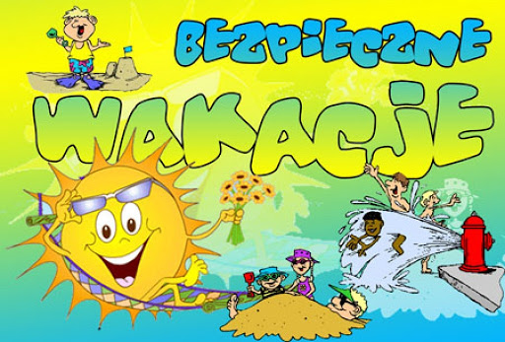

1. Wiersz „Bezpieczne wakacje” – przeczytajcie i posłuchajcie wiersza   
   z pomocą rodzica.

**„Bezpieczne wakacje” A. Bober**

Gdy na wakacjach z rodzicami wypoczywasz,

Dużo niezwykłych przygód przeżywasz.

Nie zapomnij jednak o rzeczy ważnej,

By bezpieczeństwo zachować w sytuacji każdej.

Przez ulicę przechodź tylko na pasach zebry,

Na zielonym świetle i rozglądając się bez przerwy.

Wychodząc na słońce, nakrycie głowy zakładaj,

A na całe ciało krem przeciwsłoneczny nakładaj.

Podczas kąpieli, bądź zawsze pod okiem dorosłego,

By żaden wypadek nie zdarzył Ci się kolego.

Podczas burzy, nie wybieraj się w góry,

A także gdy za oknem, krajobraz jest szaro- bury.

W pobliżu ulicy się nie baw nigdy,

By samochód, autobus czy tramwaj nie zrobiły Ci krzywdy.

Będąc w lesie, śmieci nie wyrzucaj,

Nie rozpalaj ogniska i ciszy nie zakłócaj.

Nie przyjmuj też nic od nieznajomego,

Bo przydarzyć może Ci się coś bardzo niedobrego.

O numerach alarmowych nie zapominaj,

Niech je wraz z Tobą powtórzy cała rodzina.

997- to telefon na policje,

tam niepokojące sytuacje możesz zgłosić wszystkie.

998- wykręcasz, gdy pożar zauważysz,

bo wtedy dodzwonisz się do pożarnej straży.

999- to numer na pogotowie,

dzwoniąc tam możesz innym i sobie uratować zdrowie.

Gdybyś jednak, tych wszystkich numerów nie umiał zapamiętać,

Wystarczy o jednym ogólnym numerze pamiętać.

112- tam możesz wszystko zgłosić

i o każdy rodzaj pomocy poprosić.

**Pytania do wiersza:**

1. **Wymieńcie na podstawie wiersza zasady dotyczące bezpiecznych wakacji?**
2. **Podajcie proszę numery alarmowe, które mogą nam się przydać w trudnej sytuacji.**
3. **Bezpieczeństwo podczas letniego wypoczynku – praca   
   z ilustracją. Prosimy bardzo o przeczytanie dzieciom zasad, jakie powinny obowiązywać podczas letniego wypoczynku. Proszę także, aby dzieci je samodzielnie wymieniły.**

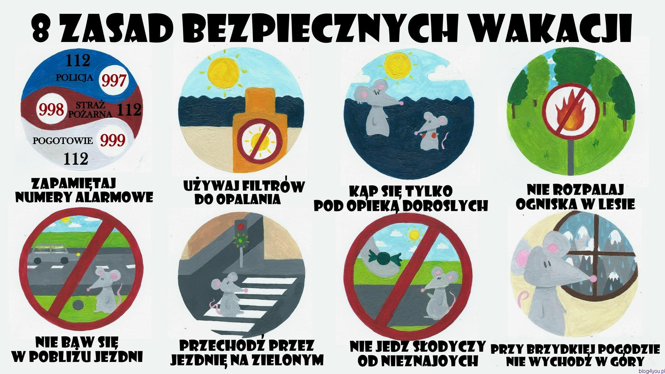

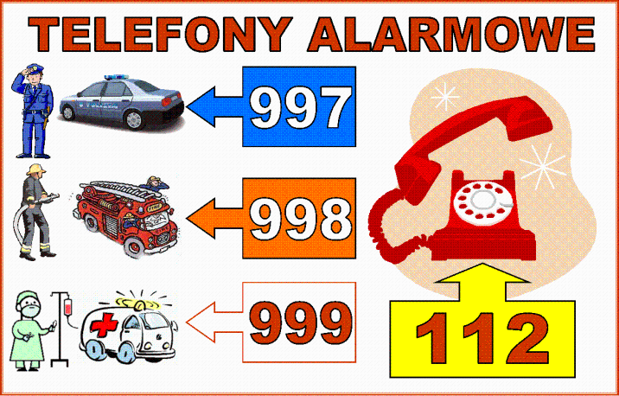

1. **Postarajcie się samodzielnie odczytać wyrazy i w zeszycie przerysowując podaną poniżej chmurkę, wypisać te, które kojarzą Wam się z letnim wypoczynkiem.**

**WAKACJE**

**morze wiatr kabel okno las**

**kąpielówki basen fotel góry lampka**

**leżak piasek kartka kapelusz flaga**

**Karty pracy**

**Dokończ rysować i kolorować rysunki. Obok każdego z pojazdów napisz właściwy mu numer alarmowy.**

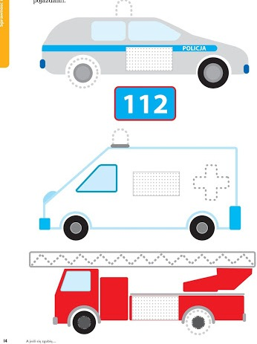

**Policz i powiedz, co oznaczają te numery oraz dokończ sekwencję.**

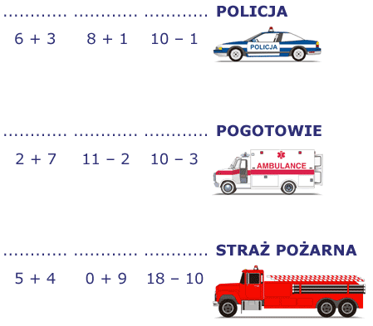

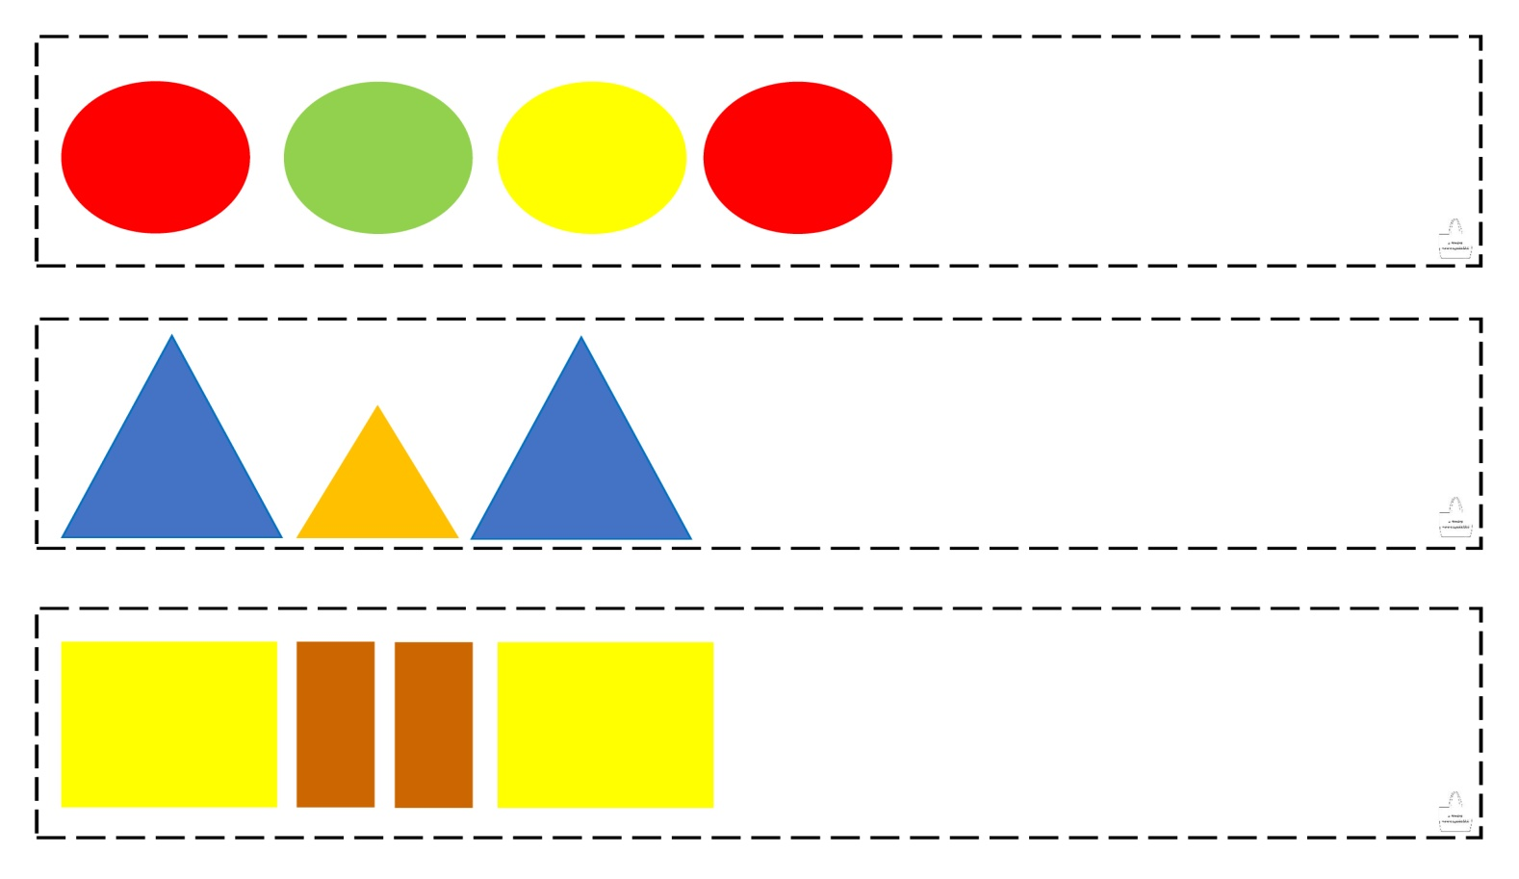

**Praca plastyczno – techniczna „Żaglówka na fali”. Kochani wycinamy elementy żaglówki, przyklejamy je na kartkę,   
kolorujemy żaglówkę. Pod żaglówką robimy falę morza, czyli   
z niebieskiego papieru wydzieramy podłużne kawałki i je przyklejamy.   
Samodzielnie dorysowujemy słońce i chmury**

